เอกสารประกอบการสอน
การกำหนดที่อยู่ I/O และอุปกรณ์อินพุต/เอาต์พุต

1. แนวคิดของ I/O Addressing
ในระบบคอมพิวเตอร์ CPU ต้องสามารถติดต่อกับทั้ง Memory และ I/O Devices ได้ โดยการสื่อสารนี้ทำผ่าน System Bus ซึ่งประกอบด้วย Data Bus, Address Bus และ Control Bus. I/O Addressing คือการกำหนดตำแหน่ง (Address) ให้กับอุปกรณ์ I/O แต่ละตัวเพื่อให้ CPU เข้าถึงได้.
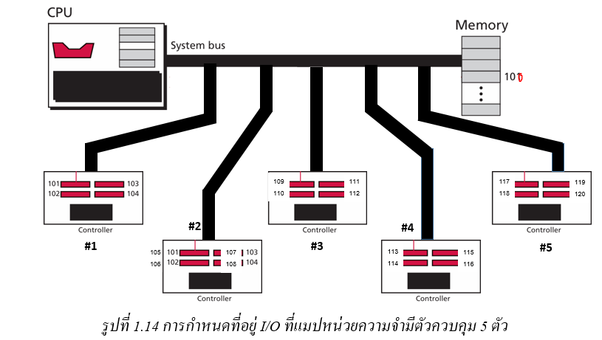
รูปที่ 1.14 การกำหนดที่อยู่ I/O ที่แมปในหน่วยความจำมีตัวควบคุม 5 ตัว

2. ส่วนประกอบในรูป

2.1 CPU (หน่วยประมวลผลกลาง)
ควบคุมการทำงานของระบบ ส่ง Address ผ่าน Address Bus เพื่อระบุว่าจะเข้าถึง Memory หรือ I/O Controller.

2.2 Memory (หน่วยความจำหลัก)
ใช้เก็บโปรแกรมและข้อมูลที่ CPU ต้องการใช้งาน โดย Address ช่วงหนึ่งจะถูกกำหนดให้กับ Memory โดยตรง.

2.3 Controller (ตัวควบคุม I/O)
เป็นวงจรควบคุมอุปกรณ์อินพุต/เอาต์พุต แต่ละ Controller จะมี Address ของตัวเอง เช่น Controller #1: Address 101–104, Controller #2: 105–108 เป็นต้น.

2.4 อุปกรณ์อินพุต/เอาต์พุต
- Input Devices: คีย์บอร์ด, เมาส์, ไมโครโฟน, สแกนเนอร์
- Output Devices: จอภาพ, เครื่องพิมพ์, ลำโพง
- Storage I/O: HDD, SSD, CD/DVD, เทปแม่เหล็ก

3. Address Range ของ I/O Controllers
Controller | Address Range | ตัวอย่างอุปกรณ์ที่ควบคุม
#1 | 101 – 104 | Keyboard, Mouse
#2 | 105 – 108 | Printer
#3 | 109 – 112 | Hard Disk
#4 | 113 – 116 | Monitor / Display
#5 | 117 – 120 | CD/DVD Drive, External Storage

4. การทำงานของระบบ
1. CPU ส่ง Address ไปที่ Address Bus.
2. Address จะบอกว่า CPU ต้องการเข้าถึง Memory หรือ Controller ตัวใด.
3. Controller ทำหน้าที่ติดต่อกับอุปกรณ์อินพุตหรือเอาต์พุต.
4. การสื่อสารข้อมูลเกิดขึ้นผ่าน Data Bus พร้อม Control Bus (Read/Write).

5. สรุป
การแมปที่อยู่ (Address Mapping) ทำให้ CPU เข้าถึงอุปกรณ์ I/O ได้เหมือนกับ Memory. ในรูป CPU ติดต่อกับ Memory และ I/O Controllers 5 ตัว อุปกรณ์ที่เชื่อมต่ออาจเป็นคีย์บอร์ด เมาส์ เครื่องพิมพ์ ฮาร์ดดิสก์ และจอภาพ.

